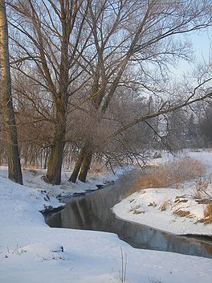
Kurówka
- Kurówka is een rivier in Polen, het is de rechtse zijrivier van Wisła. Kurówka stroomt door het hoogland van Lublin.
- Kurówka heeft een lengte van 50 km en een stroomingsgebied van 395,4 vierkante km.
- De bron van de rivier bevindt zich in de buurt van Piotrowice Wielkie.
- Verder stroomt Kurówka door wiowodschap Lublin en mondt in Wisła uit nabij Puławy.
- Kurówka wordt gebruikt door de stikstofkunstmestfabriek van Puławy als de voornaamste waterbron.
- De afvalwater wordt direct in Kurówka terug gelost.
- Om vervuiling van Wisła te voorkomen, komt het water uit Kurówka niet rechtstreeksin Wisła terecht, maar passert het eerst via een dammen- en sluizenstelsel.
- De belangrijkste zijnrivieren van Kurówka zijn: Struga Kurów, Białka en Wodna Struga.
- Er liggen volgende nederzettingen aan Kurówka: Garbów, Markuszów, Kurów, Końskowola en Puławy.

